北京工业大学
2022-2023学年 第1学期
信息学部

课程名称： | 计算机网络实验
报告性质： | □作业报告 █实验报告
课程代码： | 0008153 | 教学班名称： | (2022-2023-1)-0008153-1
任课教师： | 朱婉婷 | 学分： | 1
学时： | 32 | 课程性质： | 实践环节必修课
实验编号： | 4 | 班级： | 200802
学号： | 20061109 | 姓名： | 郭波

实验四：地址解析协议（ARP）实验报告

日期 10.25 地点 软件楼518 姓名 郭波 成绩
一、实验目的
本实验是对应计算机网络课程中网络层所学习的ARP协议的内容。通过实验，理解ARP协议的工作原理。通过抓取网络中的数据包，学习在以太网协议框架中ARP协议数据大小和ARP协议中请求和响应报文的区别。
二、实验内容
1、通过Wireshak抓取ARP数据包，理解ARP协议的工作原理；
2、分析以太网协议框架中ARP协议数据大小，区分ARP协议中请求和响应报文的不同之处。
三、实验环境
- 主机：MacBook Pro（macOS Monterey）；
主机IP地址：10.18.18.230;
子网掩码：255.255.254.0
主机网卡MAC地址：a4:83:e7:d0:ac:56
- 网络连接方式：无线连接
默认网关地址：10.18.19.254
3、抓包工具：Wireshark（v4.0.0）
四、实验步骤
1. 在Mac命令模式下利用sudo arp -a命令，查看本机的ARP缓存表。观察到默认网关10.126.30.18的MAC地址为a4:83:e7:d0:ac:56。
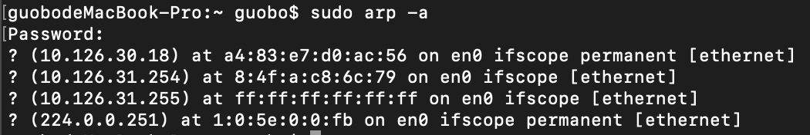
- 打开Wireshark软件，双击本次实验正在使用的网络接口，开始进行抓包。
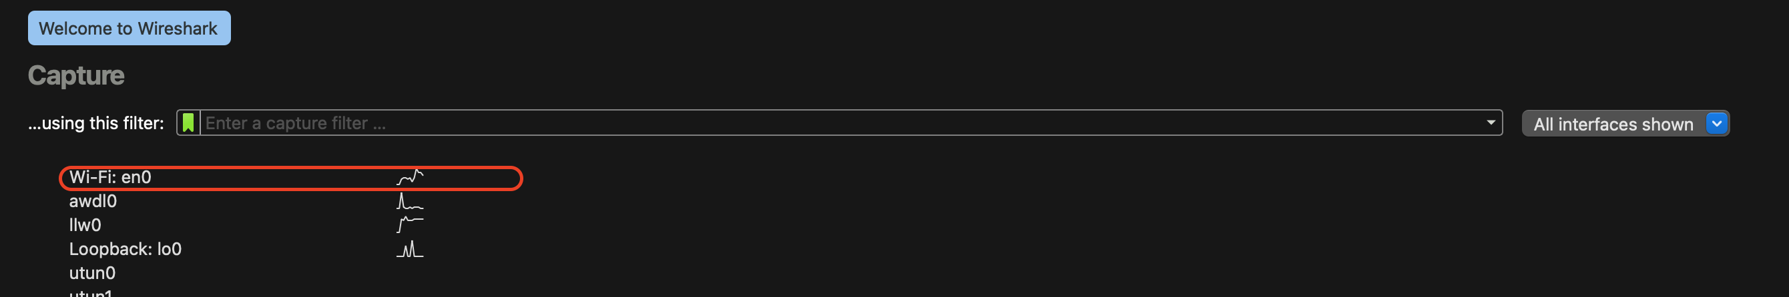
- 利用sudo arp -a -d命令清空本机的ARP缓存表。
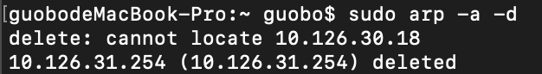
- 使用过滤表达式对捕获的数据包进行初步筛选。
eth.addr == a4:83:e7:d0:ac:56 && arp
- 从中选取本机与默认网关交互的一组ARP数据包
- 观察ARP请求分组格式，并进行分析。
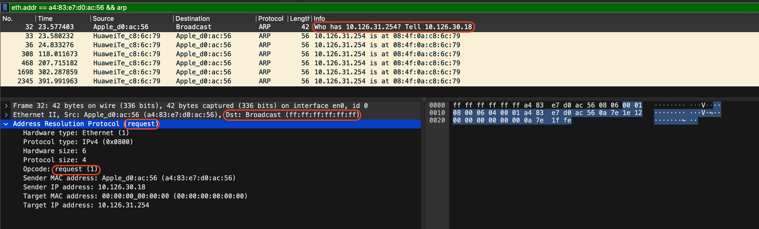
- 观察ARP响应分组格式，并进行分析。
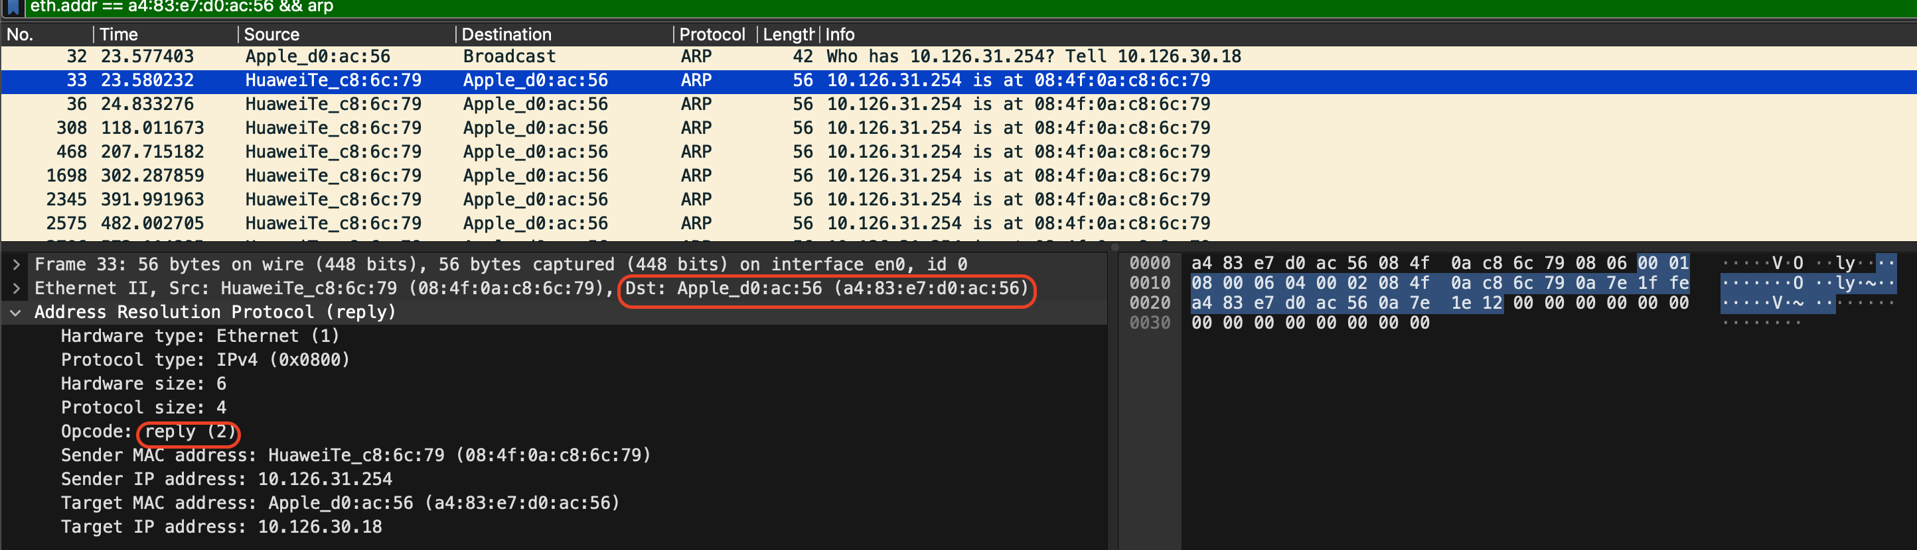
五、实验结果及分析
请求 响应
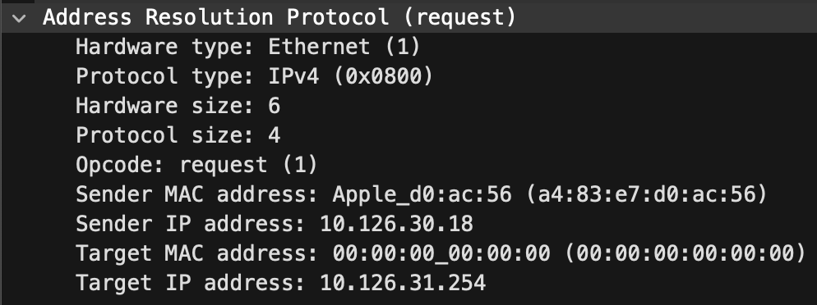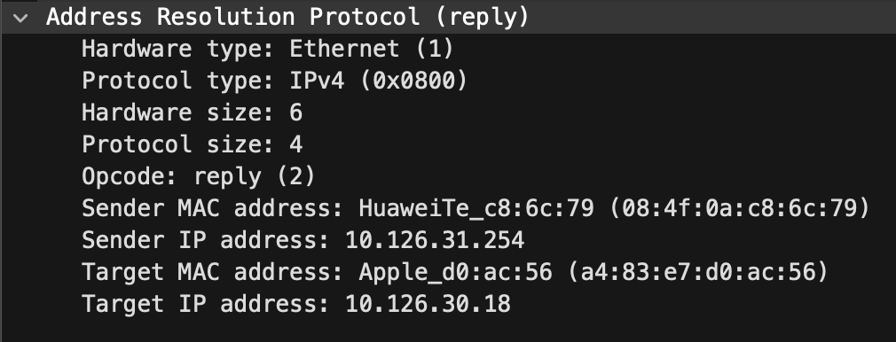

ARP请求分组：
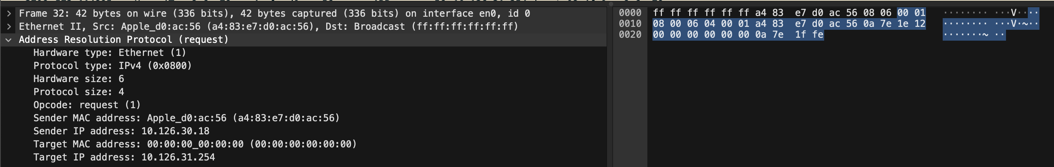
分析：
Hardware type：Ethernet（1） #硬件类型（16位）：类型为1，所以是以太网硬件类型
Protocol type：IPv4（0x0800） #协议类型（16位）：IPv4协议，字段值为0x0800
Hardware size：6 #硬件长度（8位）：使用48位以太网MAC地址
Protocol size：4 #协议长度（8位）：使用32位IPv4地址
Opcode：request（1） #操作（16位）值为1表示此分组是ARP请求分组
Sender MAC address: Apple_d0:ac:56 (a4:83:e7:d0:ac:56) #发送方硬件地址：a4:83:e7:d0:ac:56（主机MAC地址）
Sender IP address: 10.126.30.18 #发送方IP地址：10.126.30.18
Target MAC address: 00:00:00_00:00:00 (00:00:00:00:00:00) #目标MAC地址，由于主机的ARP缓存已经清空，因此主机已经不知道目标的MAC地址，所以全为0的地址
Target IP address：10.126.31.254 #目标IP地址：10.126.31.254（网关IP地址）
绘制ARP请求分组格式（包括以太网帧首部）：
目的MAC地址 | 源MAC地址 | 上层协议类型 | 硬件类型 | 协议类型 | 硬件地址长度 | 协议地址长度 | 操作类型 | 源MAC地址 | 源IP地址 | 目的MAC地址 | 目的IP地址
ff:ff:ff:ff:ff:ff | a4:83:e7:d0:ac:56 | ARP（0x0806) | Ethernet 1 | IPv40x0800 | 6 | 4 | request | a4:83:e7:d0:ac:56 | 10.126.30.18 | 00:00:00:00:00:00 | 10.126.31.254

ARP响应分组：
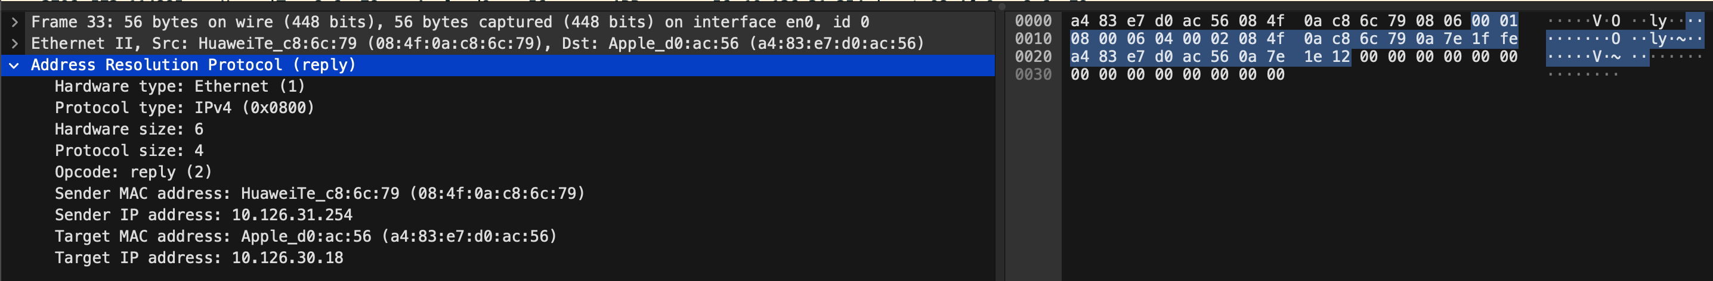
Hardware type：Ethernet（1） #硬件类型（16位）：类型为1，所以是以太网硬件类型
Protocol type：IPv4（0x0800） #协议类型（16位）：IPv4协议，字段值为0x0800
Hardware size：6 #硬件长度（8位）：使用48位以太网MAC地址
Protocol size：4 #协议长度（8位）：使用32位IPv4地址
Opcode：reply（2） #操作（16位）值为2表示此分组是ARP响应分组
Sender MAC address: HuaweiTe_c8:6c:79 (08:4f:0a:c8:6c:79) #发送方硬件地址：08:4f:0a:c8:6c:79（网关MAC地址）
Sender IP address: 10.126.31.254 #发送方IP地址：10.126.31.254
Target MAC address: Apple_d0:ac:56 (a4:83:e7:d0:ac:56) #目标MAC地址：a4:83:e7:d0:ac:56（主机MAC地址）
Target IP address: 10.126.30.18 #目标IP地址：10.126.30.18（主机 IP地址）
绘制ARP响应分组格式（包括以太网帧首部）：
目的MAC地址 | 源MAC地址 | 上层协议类型 | 硬件类型 | 协议类型 | 硬件地址长度 | 协议地址长度 | 操作类型 | 源MAC地址 | 源IP地址 | 目的MAC地址 | 目的IP地址
a4:83:e7:d0:ac:56 | 08:4f:0a:c8:6c:79 | ARP（0x0806) | Ethernet 1 | IPv4 0x0800 | 6 | 4 | reply | 08:4f:0a:c8:6c:79 | 10.126.31.254 | a4:83:e7:d0:ac:56 | 10.126.30.18

六、实验心得体会
在此次实验中，我学习回顾了ARP协议的相关内容，它是根据IP地址获取物理地址的一个网络层协议。实验过后，我学会了查看本机的ARP缓存表，清除ARP缓存，对ARP请求和相应的分组格式都有了更深的了解。唯一的小问题是在使用sudo arp -a -d命令删除ARP缓存表时，会出现delete: cannot locate 10.126.30.18，这个问题暂时还没有解决，我会在课后继续学习，努力查找出出现这样情况的原因。

